## Министерство науки и высшего образования Российской Федерации

ФЕДЕРАЛЬНОЕ ГОСУДАРСТВЕННОЕ АВТОНОМНОЕ ОБРАЗОВАТЕЛЬНОЕ УЧРЕЖДЕНИЕ ВЫСШЕГО ОБРАЗОВАНИЯ

# НАЦИОНАЛЬНЫЙ ИССЛЕДОВАТЕЛЬСКИЙ УНИВЕРСИТЕТ ИТМО

## ITMO University

**Отчет по практической работе 3 По дисциплине** Web-программирование **Обучающийся** Уразалин Амир Ерланович

**Факультет** факультет инфокоммуникационных технологий

**Группа** К3320

**Направление подготовки** 11.03.02 Инфокоммуникационные технологии и системы связи

**Образовательная программа** Программирование в инфокоммуникационных системах

|  |  |  |  |
| --- | --- | --- | --- |
| **Обучающийся** | (дата) | (подпись) | Уразалин А.Е  (Ф.И.О.) |
| **Руководитель** | (дата) | (подпись) | Марченко Е.В.  (Ф.И.О.) |

# CОДЕРЖАНИЕ

Стр.

ВВЕДЕНИЕ 3

1. Задание 1 4
   1. Создать два таска – настроить на последовательное и па- раллельное выполнение 4
   2. Настроить отображение файлов проекта в браузере и ав-

томатическую перезарузку при изменении одного из контроли- руемых файлов проекта 5

1. Задание 2 7
   1. Создать форму для отправки информации по обратной связи 7
2. Задание 3 10
   1. Установить инструментарий для отладки проектов 10

ЗАКЛЮЧЕНИЕ 12

# ВВЕДЕНИЕ

Целью данной лабораторной работы является ознакомление с основами php и с инструментарием для отладки проектов.

Из составленной цели были выдвинуты следующие задачи:

* Настроить gulp;
* Создать форму на php;
* Установить инструментарий для отладки проектов;

## Задание 1

## Создать два таска – настроить на последовательное и па- раллельное выполнение

Был создан gulpfile.js и настроены несколько тасков для обработки. (рисунок 1.1).

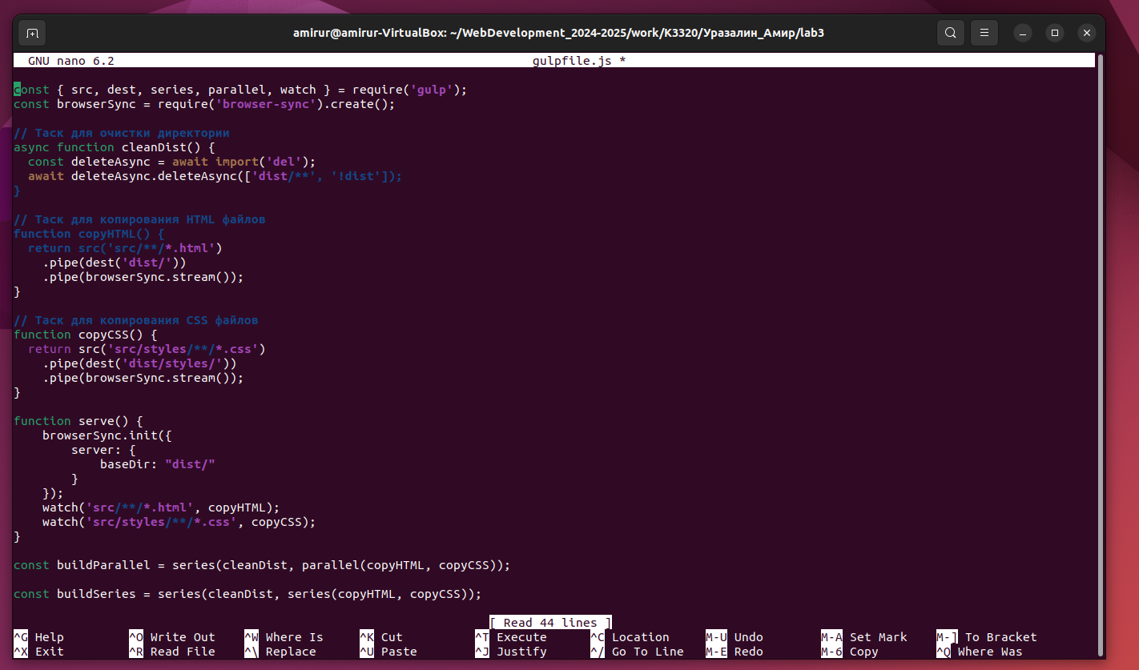

Рисунок 1.1 — Таски на последовательное и параллельное выполнение

Результат выполнения последовательного таска изображен на рисунке 1.2.

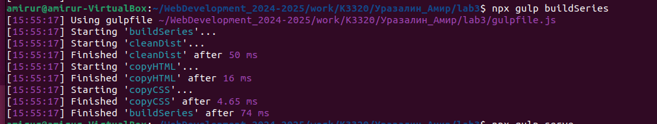

Рисунок 1.2 — Последовательная таска

Результат выполнения параллельного таска изображен на рисунке 1.3.

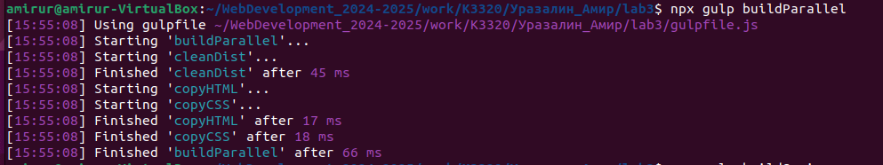

Рисунок 1.3 — Параллельная таска

## Настроить отображение файлов проекта в браузере и авто- матическую перезарузку при изменении одного из контролиру- емых файлов проекта

Для выполнения этого задания используется BrowserSync.

npm install --save-dev browser-sync

Проверка работоспособности прошла успешно (рисунок 1.5).

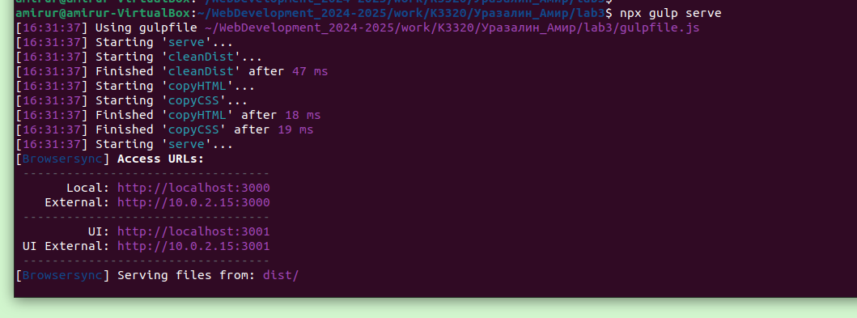

Рисунок 1.5 — Результат выполнения таски serve

## Задание 2

## Создать форму для отправки информации по обратной свя- зи

Был создан файл feedback.html.

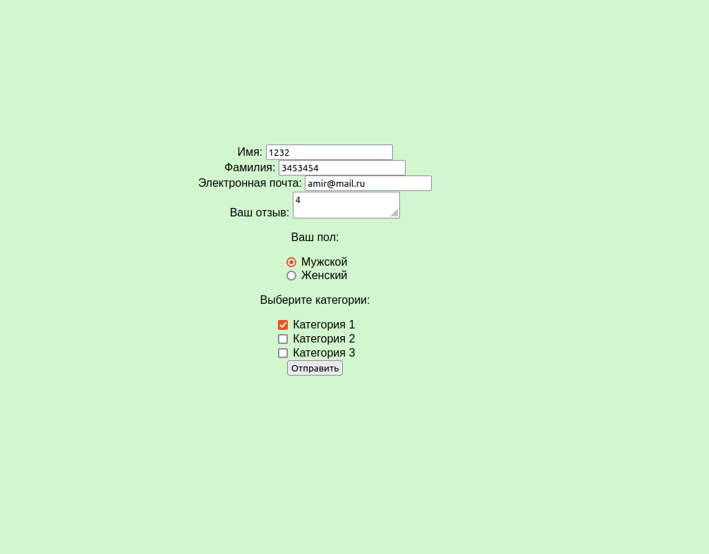

Рисунок 2.1 — Результат html кода

Browser-sync не предназначен для работы с php скриптами поэтому был поднят php сервер командой php -S localhost:3000

Теперь приложение умеет обрабатывать POST запросы. Результат кнопки отправить:

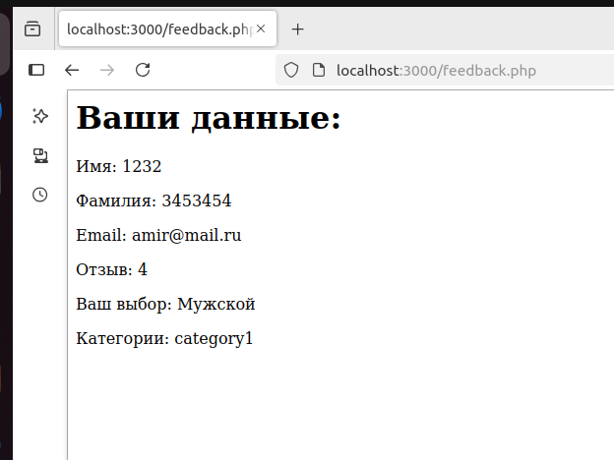

Рисунок 2.2 - POST запрос

## Задание 3

## Установить инструментарий для отладки проектов

Для быстрой установки wordpress с mysql был выбран docker-compose

Конфигурация_следующая:

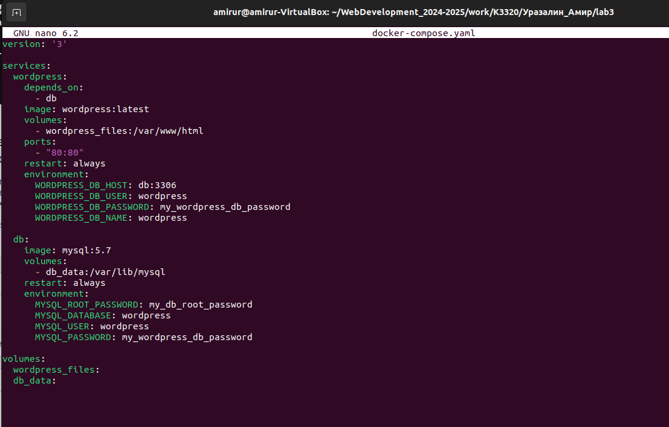

Рисунок 3.1 - Компоуз

Была создана DNS запись в etc/hosts для сайта.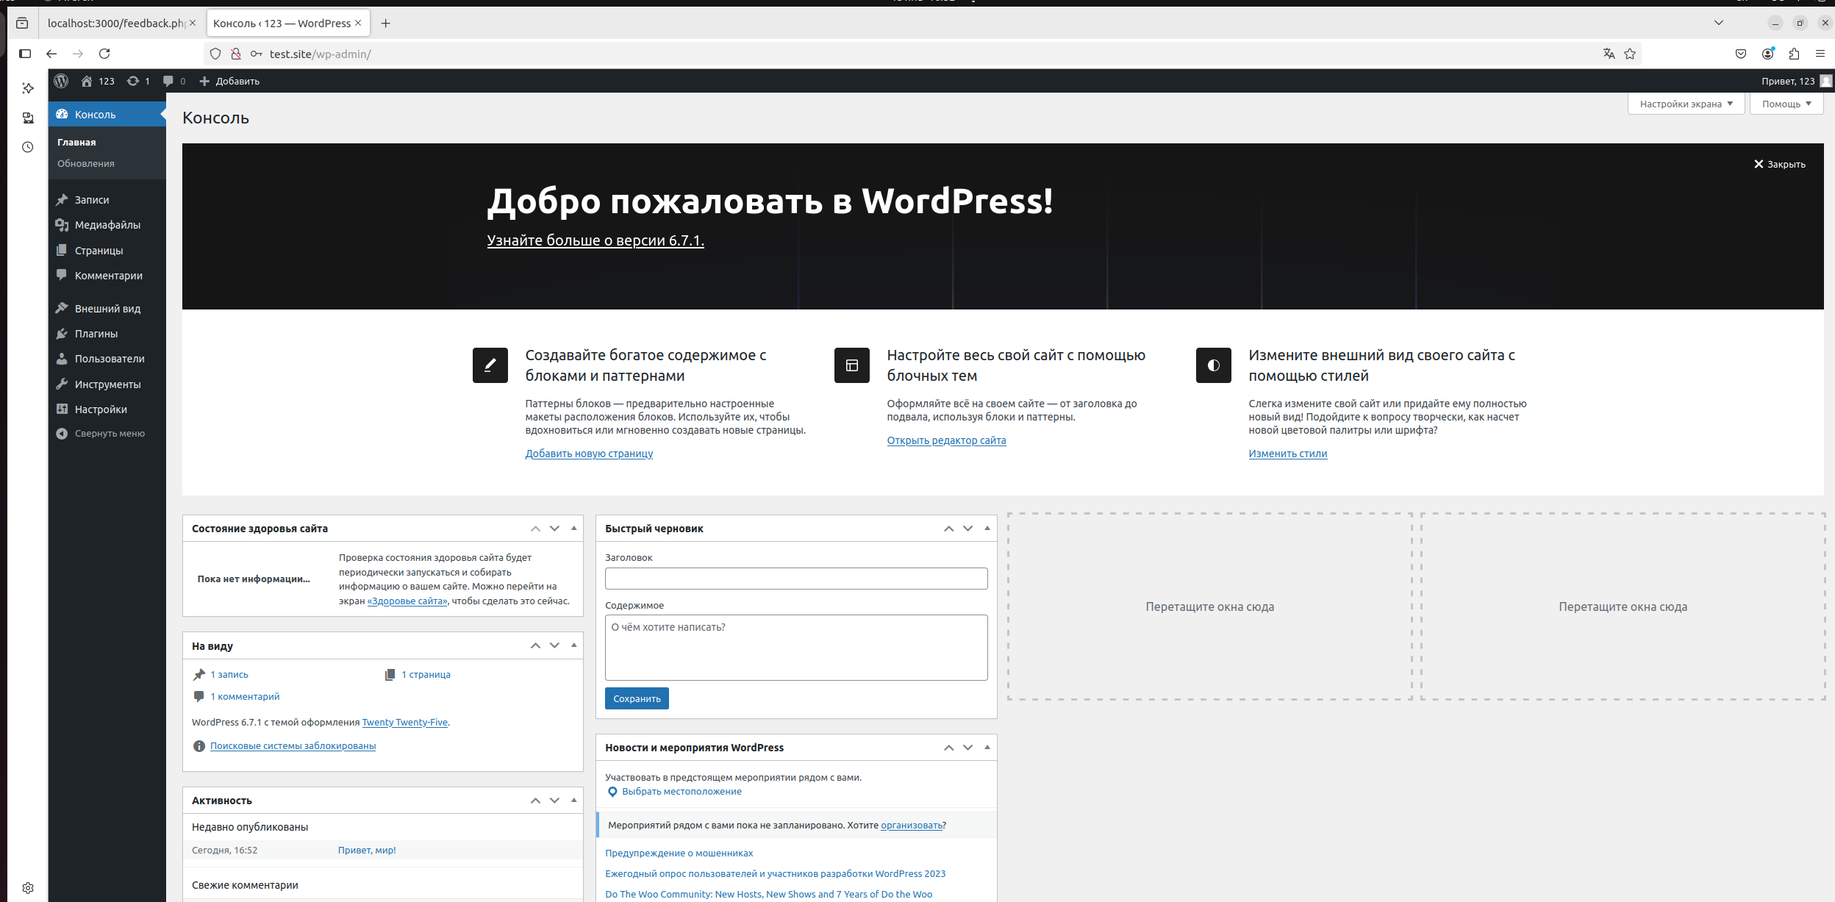

Рисунок 3.2 – Работающий portal WordPre

# ЗАКЛЮЧЕНИЕ

В ходе выполнения данной работы были выполнены следующие задачи:

* Настроен gulp;
* Создана форма на php;
* Установлен инструментарий для отладки проектов.